Выпускникам рассказали о подготовке

к итоговому сочинению

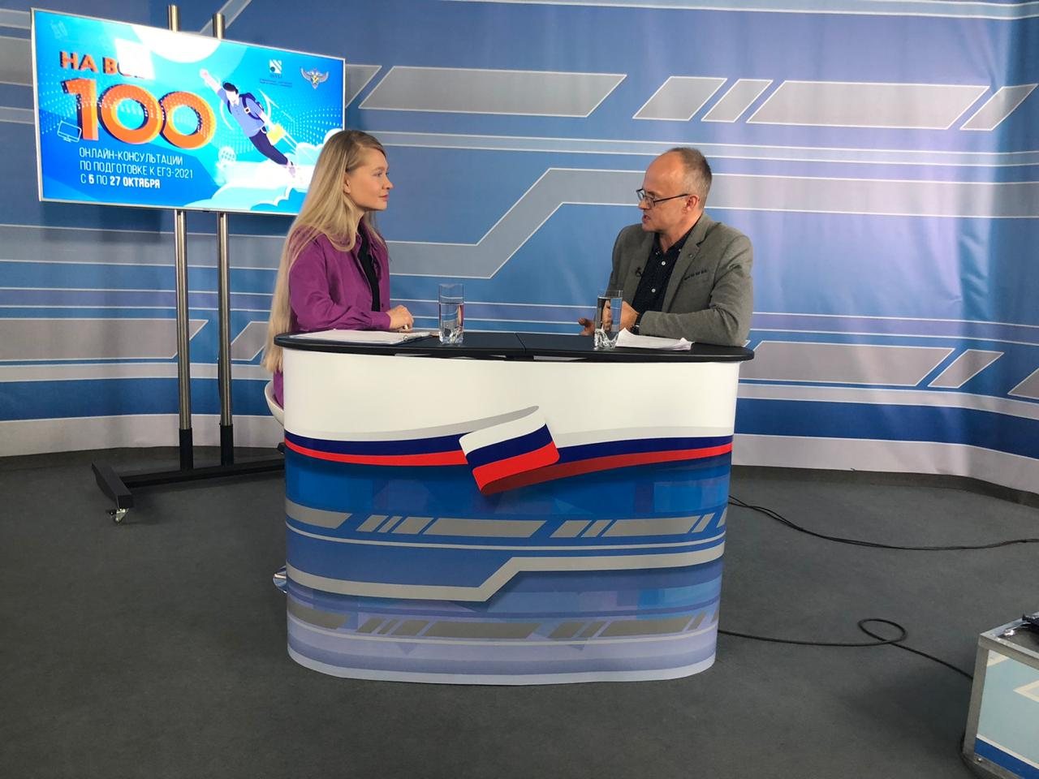
Серию онлайн-консультаций Рособрнадзора от разработчиков экзаменационных материалов из Федерального института педагогических измерений (ФИПИ) 20 октября продолжил эфир, посвященный подготовке к итоговому сочинению. Свои рекомендации выпускникам дал разработчик тем итогового сочинения, доктор филологических наук Алексей Федоров.
С ходе эфира зрители смогли узнать, какие требования предъявляются к итоговому сочинению и какие основные направления тем сочинений будут в этом учебном году, как правильно строить аргументацию в сочинении и какой литературный материал можно привлекать, как могут повлиять на оценку фактические ошибки в тексте.
«Главная цель итогового сочинения – проверка вашей личностной зрелости, умения рассуждать на отвлеченные темы, предлагать свои ответы на философские вопросы, уметь высказывать и аргументировать свою точку зрения», - рассказал Алексей Федоров.
В прямом эфире консультацию посмотрели более 70 тысяч зрителей, которые имели возможность задать свои вопросы в онлайн-режиме. Видеозапись доступна на страницах Рособрнадзора в социальной сети «ВКонтакте» и на YouTube
https://www.youtube.com/watch?v=Vw29T0cLwkw

